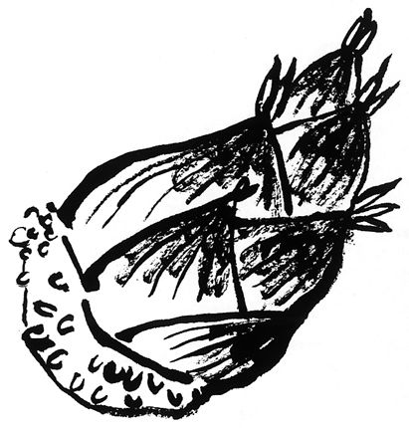
メール siga-koura463@jcp-nobuaki.com ホームページ：グーグル「西澤伸明」で検索 ☆日本共産党の見解を紹介します。
西澤議員は20日「甲良町政で大事な課題は？」と題する見解を表明しました。今後の町政に臨む態度ともなりますので、紹介します。
甲良民報431号 2009年11月1日 （２面）
甲良民報
2010年４月25日 445号
発行責任：日本共産党甲良町支部
代表：西澤伸明 甲良町在士463
Tel.Fax38-4949
いよいよ百条調査委員会（委員長・藤堂一彦議員、副委員長・山崎議員）が始動します。おさらいの意味で３月議会一般質問の一部（下之郷地先の福祉施設入札談合疑惑問題）を要約して紹介します。法に基づく正当な競争入札が妨害された疑いが強まっています。
なお、森県議が来町された時「ＳＩＬＣ事業破たん問題で強制的調査権限のある百条委員会の設置を共産党が提案したが、他会派で否決。甲良町はたいしたものや」と甲良町議会の良識的動きを評価されていました。
100条調査委員会
いよいよ始まる
地方自治法第１００条にもとづき３月議会で設置された官製談合等調査特別委員会が招集され、出頭要請する証人を決めることなど実質審議に入る予定です。この特別委員会は常任委員会と同様に委員長の許可があれば、妨害等しない限りどなたでも傍聴できます。
●4月２７日（火）午後１：００開会、甲良町役場２階にて

お元気ですか
のぶあきです
この日本をどうする
もうすぐ５月だと言うのに冬を思わせる寒気がたびたびやってきます。読者のみなさんお元気でしょうか▼去る晴れた日のこと、畑の脇で休憩する３人に「演説会」のご案内をしているうち、90歳のおじいさんと対談となった。「この日本どうなるやろ、民主党にまかせておいていいのやろか、西澤さん」と▼兵役を経験し、８人兄弟の中で育ったおじいさんは「とにかく私らの親は子供を一生懸命育ててくれた。今になってよくわかる。ありがたい。自分の食べる分を削ってでも食べさせてくれた。その恩を忘れることができん」と。人と人のつながりが希薄になっている風潮を憂いての話も▼おじいさんは、普天間基地問題での鳩山首相の腰抜けぶりに我慢ならない様子。「アメリカの顔色をうかがうようなことをせず、日本の進むべき道を堂々と主張できんのか」と▼別の日、飲食業の女性は「これからどうなるのかね、この日本」と。そして「誰に政治を託せばいいのか」と思案顔で▼最近、本当に「日本の政治はどうあるべきか」という、政治の基本的柱を探究する声をよく聞く。「民主にガッカリ、でも自民復帰もイヤ」という国民的模索が始まっている情勢を実感することしきりの今日▼90歳のおじいさんは最後に「志位さんにがんばってほしい」とも。国民を苦しめる問題の根もとに「大企業の利潤優先」「軍事同盟絶対」の政治の枠組みが横たわっている現実を説明しやすくなっているなあ･･･90歳のガッシリした手の感触を思い起こしながら。
西澤 前町長への謝罪があったかどうかの確認をしていないまま虚偽の答弁をしたことで間違いないか。
総務主監
12月15日の金澤議員の一般質問に答弁し、１月20日にも補足説明をした。一連の流れの中で謝罪があったと聞いて認識をしていたが、再度前町長に確認したら、談合情報に関しての謝罪はなかったので、昨日おわびした。改めてこの場所でもおわびします。
８カ月たった今も、ある人物の行動もあり、疑惑が持たれているものと思っている。
西澤 １月20日の主監のコメントは「・・・前町長に謝罪があったということを前町長から聞いていたので･･･」となっており、「謝罪があった」と言っていたのは、誰からどのような状態で聞いたのか。虚偽の答弁をした責任はどのように思っているのか。
総務主監
一連の流れを申し上げたので、あとは調査委員会などで明らかにしていただきたい。
西澤 落札業者とすぐ下の失格業者、差額14万の間に最低制限価格は設定されていると通常考えられる。入札後も、これは非公開だと答弁している。
浜野工務店が落札した価格から逆算すると、公表された予定価格にある金額をプラスして、その価格に85％を掛けると落札額にぴったり一致する。ある額とは40万。この情報が町のトップから浜野工務店側に伝わったと疑いがさらに強まる。落札額と最低制限価格が一致するのではないかという疑いを持つがどうか。
総務主監
おっしゃったように最低制限価格と落札価格は一致する。
西澤 最低制限価格は非公開で、前町長と入札の最高責任者である主監の機密の情報のはず。それが本命業者に漏らした疑いがさらに強まった。前町長と主監を含む４人がかかわったという録音を聞いたが、最低制限価格はあなたの一存で決められるのか。
総務主監
今言いました、甲良町の最低制限価格は基準によるもの。

募金のお願い 日本共産党は企業献金も政党助成金も受け取らず、党員の党費、募金などの資金で活動しています。よろしくお願い致します。

